با سلام
لطفا پیش از حل مسایل به نکات زیر توجه فرمایید.
- تمرین های تحویلی حتما باید روی ورق A4 باشد.
- نام دانشجو و شماره تمرین حتما روی صفحه اول درج شود.
- در صورتی که تمرین جواب آخر داده نشده جواب آخر را به صورت متمایزی مشخص کنید. در صورتی که جواب آخر داده شده درستی راه حل شما مورد توجه است.
- تحویل تمرین با تاخیر همراه با کسر نمره خواهد بود.
- تمرین های کپی همراه با کسر نمره خواهند بود.
- در صورت ابهام در تمرین ها از طریق ایمیل با من در تماس باشید.

سوال 1- سیکل رانکین با بازگرمایش : اثر افزایش رطوبت بخار روی بازده
نیروگاه بخاری روی سیکل رانکین با بازگرمایش(Reheat) گرما کار می کند. بخار در فشار 16 مگا پاسکال و دمای 550 درجه سانتیگراد وار توربین فشار قوی شده و در نهایت در چگالنده (condenser) تا فشار 10 کیلو پاسکال منبسط می شود. رطوبت بخار خروجی از توبین فشار ضعیف از 5% نباید تجاوز کند. مطلوبست الف) فشاری که در آن بخار می بایست بازگرمایش در آن صورت گیرد. ب) بازده گرمایی سیکل . فرض کنید بخار در بازگرمایش به دمای بخار ورودی در توربین فشار قوی برسد. در این صورت اگر میزان ماکزیمم رطوبت تا 10% افزایش پیدا کند ج) بازده سیکل را به دست آورید. ( جواب ها : الف ) 29/1 مگا پاسکال ب) 9/43% ج) 3/44%) 18-1
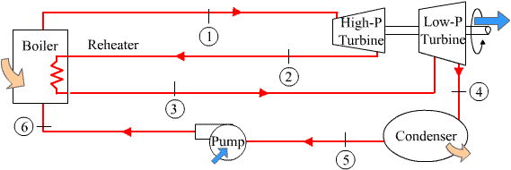
روی آیکون زیر کلیک کنید:

سوال 2 – سیکل رانکین با بازیاب
یک نیروگاه بخار بر اساس سیکل رانکین با بازیاب (regneration) با یک آب تغذیه (Feedwater) بسته کار می کند. بخار در فشار 10 مگا پاسکال و دمای 500 درجه سانتیگراد وارد توربین اول شده و تا 1 مگا پاسکال منبسط می شود . در این نقطه قسمتی از بخار زیرکش (extract) شده و به سمت مبدل آب تغذیه بسته منحرف می شود و پس از چگالیده شدن در فشار 1 مگا پاسکال به صورت مایع اشباع از طریق یک شیر وارد چگالنده می شود. از طرف دیگر آب تغذیه در دمای 175 درجه سانتیگراد و فشار 10 مگا پاسکال از مبدل خارج می شود. (نقطه 6) فشار چگالنده 6 مگا پاسکال است. دبی جرمی در توربین اول 270 کیلوگرم بر ثانیه است. تمام فرایند ها را در توربین ها و پمپ ها ایزونتروپیک در نظر بگیرید. الف) دبی جرمی بخار زیر کش شده را به دست آورید. ب) بازده حرارتی و ج) کل توان تولیدی را به دست آورید. (جواب :الف) 83/78 کیلوگرم بر ثانیه؛ ب)44/42% ج)5/300 مگا وات) 1-31

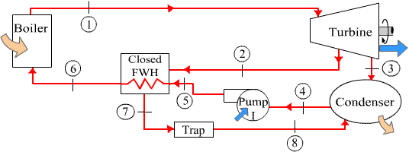
روی آیکون زیر کلیک کنید:

